Задание 1. Работа с дистрибутивом Fedora
Linux — это не только Ubuntu и Debian. Дистрибутивов Linux много, некоторые из них сильно отличаются от уже привычных нам Ubuntu и Debian. Системному администратору для работы необходимо уметь пользоваться разными дистрибутивами.
Fedora — это один из дистрибутивов, который нужно изучить. Сейчас его применяют и как серверное решение, достаточно гибкое и мощное, и как отточенную, лёгкую систему для переносных компьютеров, и как проверенную платформу для экосистем IoT.
Познакомимся с этим дистрибутивом подробнее и научимся работать с его базовыми функциями.
Что нужно сделать
В компании грядут технические изменения. Руководитель решил оптимизировать серверную комнату и сообщил о переходе серверов на дистрибутив Fedora. Разберитесь с установкой дистрибутива.
- Установите дистрибутив Fedora на виртуальную машину.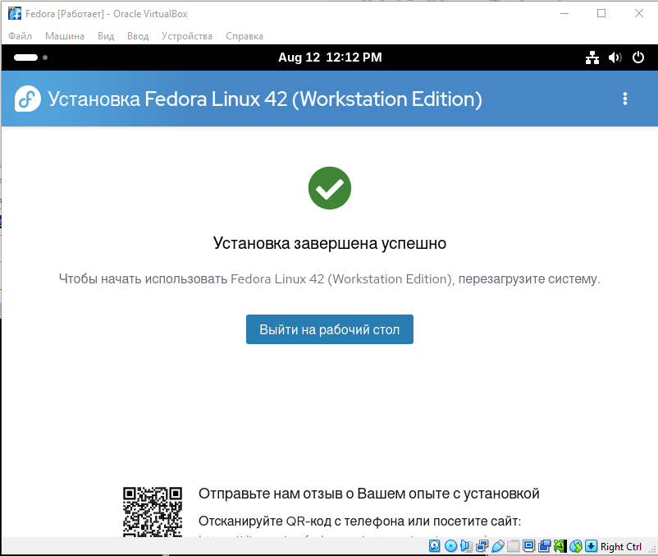
- С помощью YUM выведите список всех доступных пакетов.
При выполнении команды yum list availble без sudo, вывел что пакетов для обновления нет.
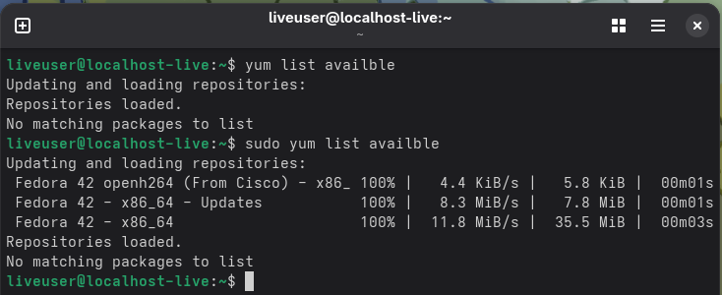
- С помощью YUM проверьте, установлен ли пакет httpd.
Пакет httpd установлен
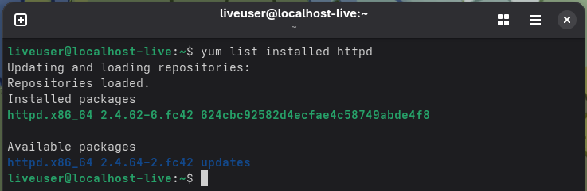
- Если пакет httpd не установлен, установите его.
Пакет устанавливается с помощью команды
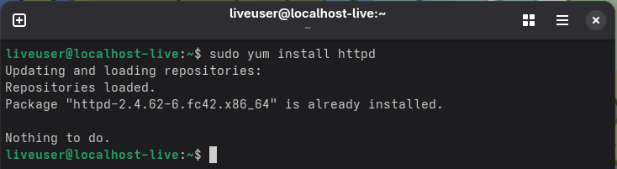
- Обновите пакет httpd.
Обновим пакет до последней версии
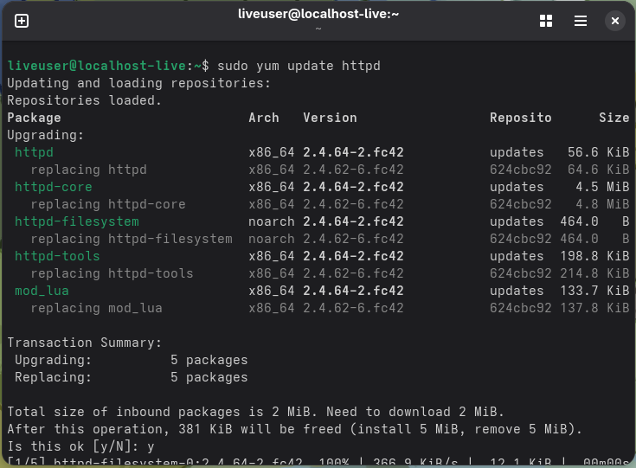
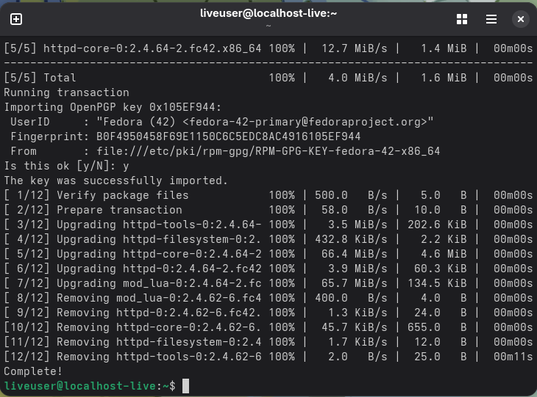
- С помощью YUM выведите информацию о доступных обновлениях безопасности.
Выведем информацию о доступных обновлениях
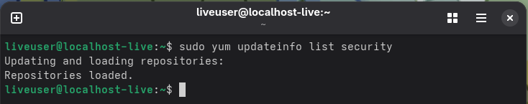
- Произведите обновление доступных пакетов безопасности.
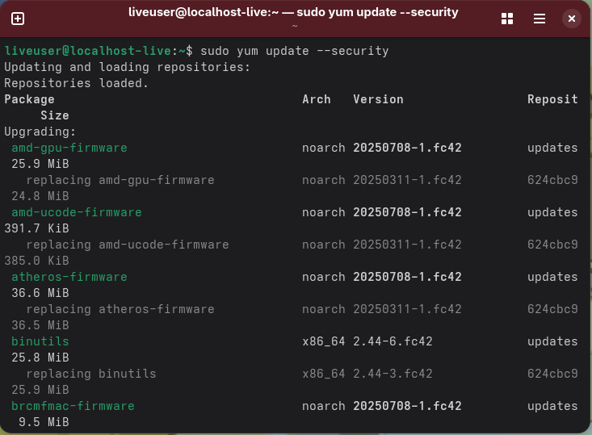
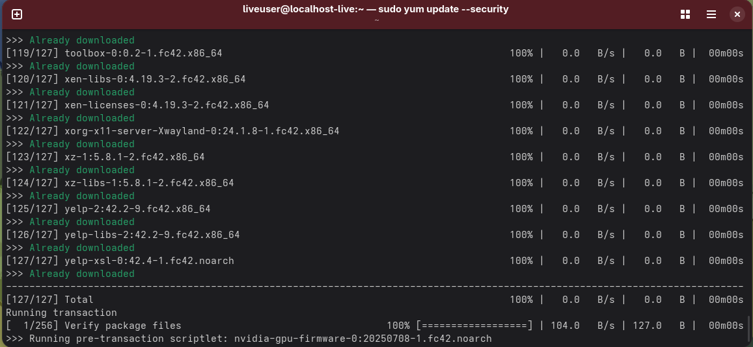

- С помощью пакетного менеджера удалите Firefox вместе с конфигурационными файлами Firefox.
Сначала удалим сам Firefox. Затем удалим файлы с пользовательскими настройками.
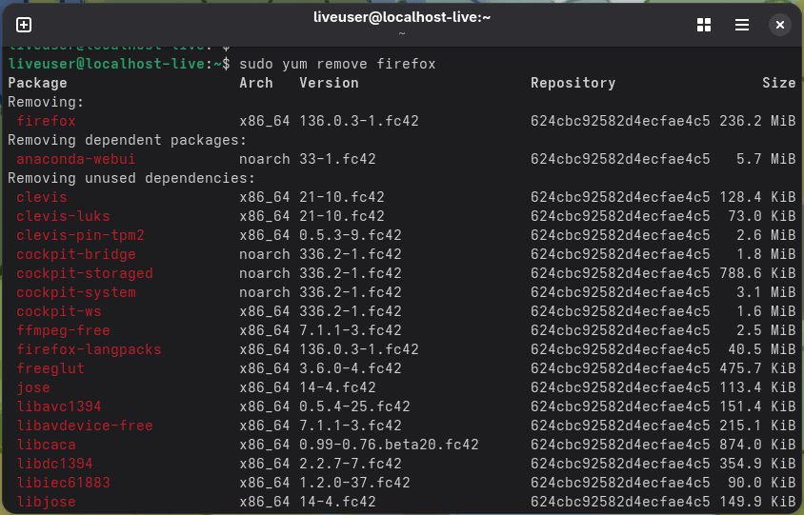
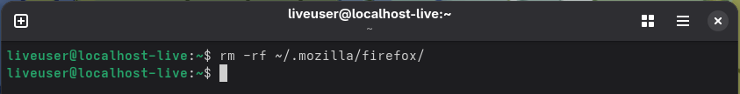

Задание 2. Работа с ПО OpenVas
Что нужно сделать
Компании, в которой вы работаете, потребовалось исследовать узел сети на защищённость для анализа общей инфраструктуры предприятия.
Вы рассказали руководителю, что лучшим решением данной проблемы будет являться ПО OpenVas, так как это многофункциональный сканер сети, который позволяет исследовать сеть на уязвимости.
Выполните задание на своём ПК, а именно на виртуальной машине Kali, чтобы потренироваться.
- Установите OpenVas.
С помощью команд sudo apt update && sudo apt upgrade –y обновим список пакетов и сами пакеты (поставим флаг –y, чтобы не подтверждать запросы)
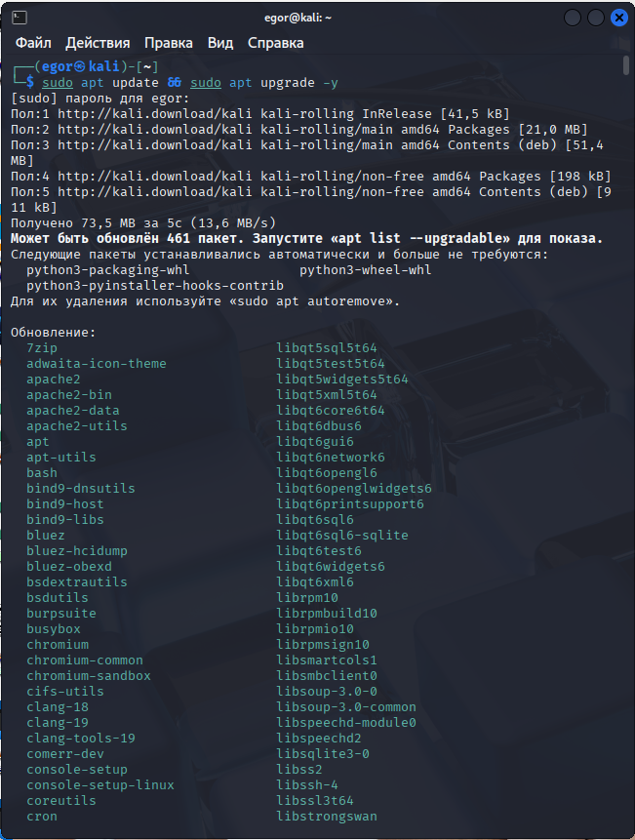
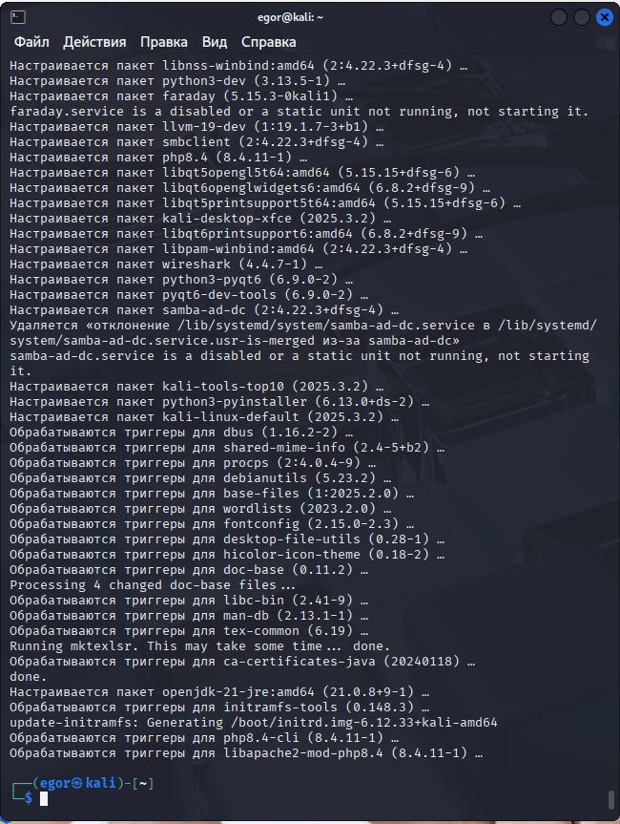

Установим OpenVas
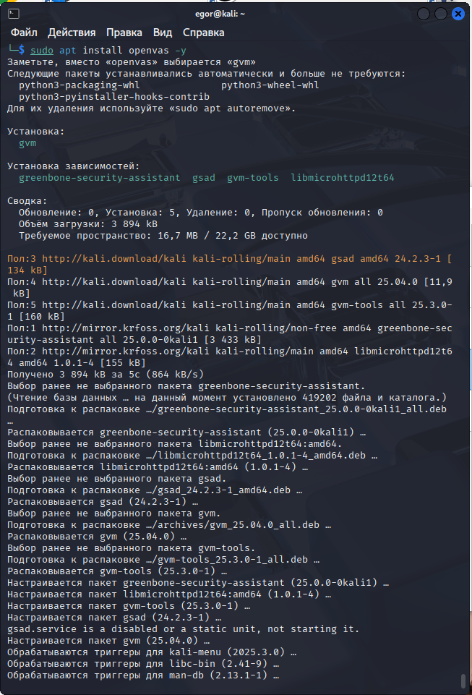

- Настройте OpenVas.
Выполним инициализацию
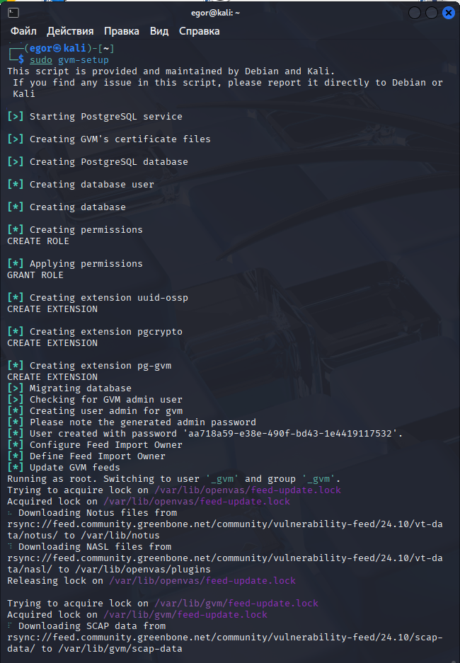
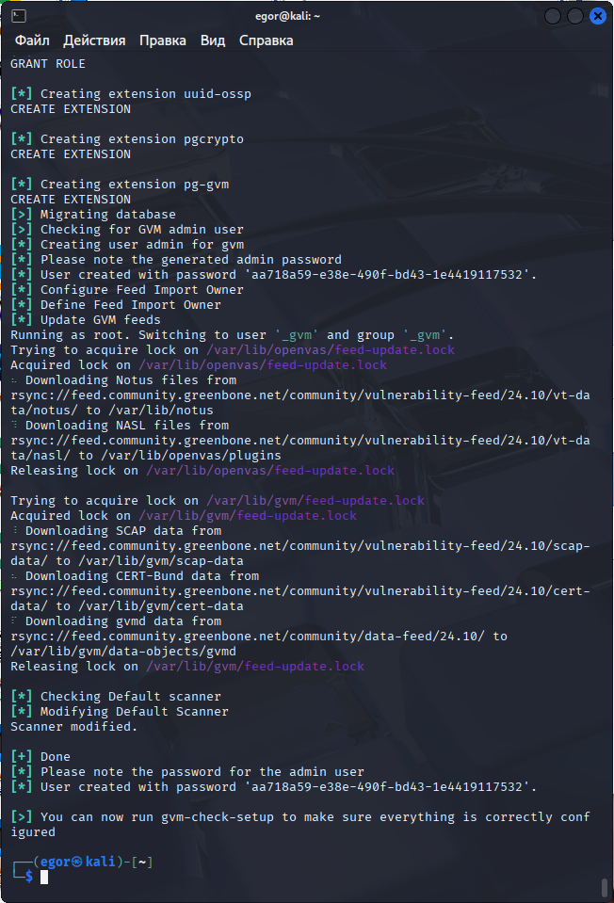
Запустим
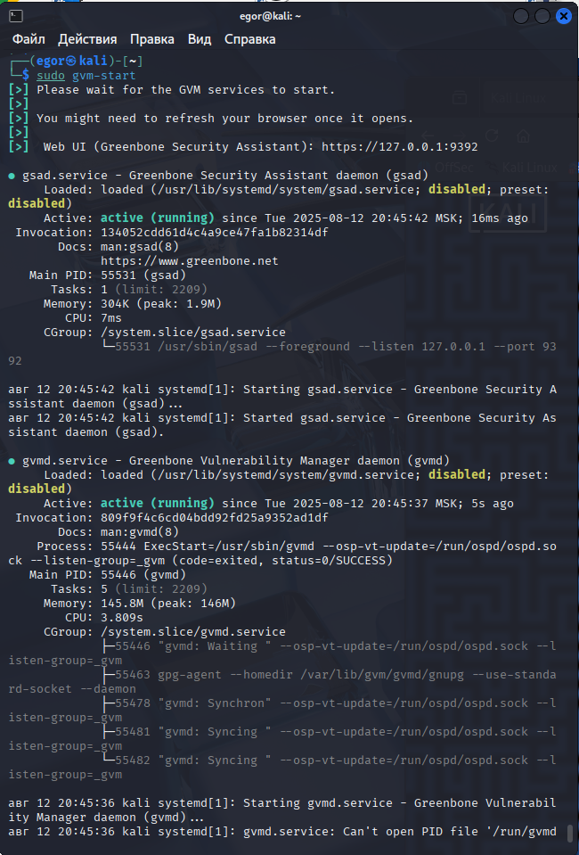
Также необходимо проверить статус
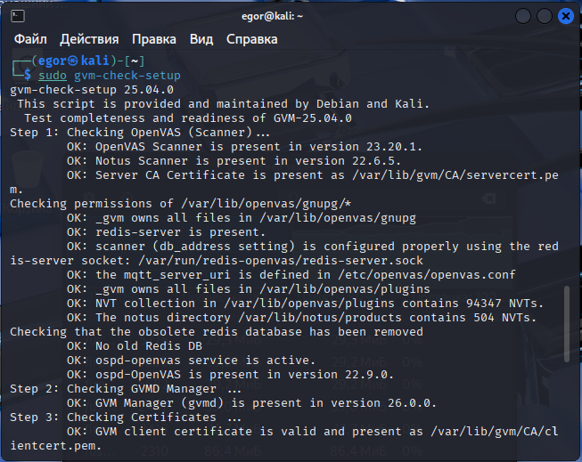
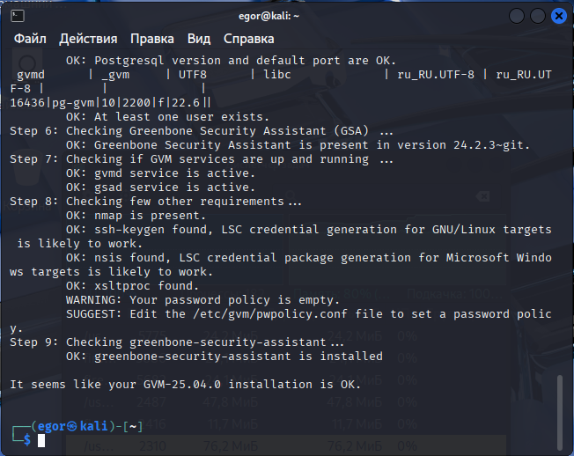
Запустим обновление конфигураций
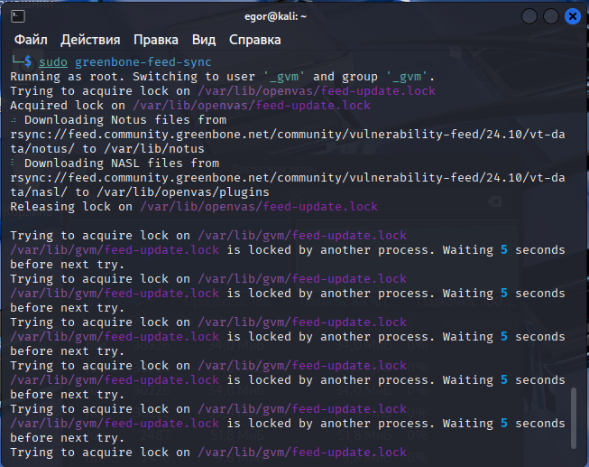
- Просканируйте ресурс scanme.org с помощью OpenVas.
Зайдем на https://localhost:9392. Введем пользователя admin и пароль, который был присвоен при создании пользователя. В нашем случае aa718a59-e38e-490f-bd43-1e4419117532.
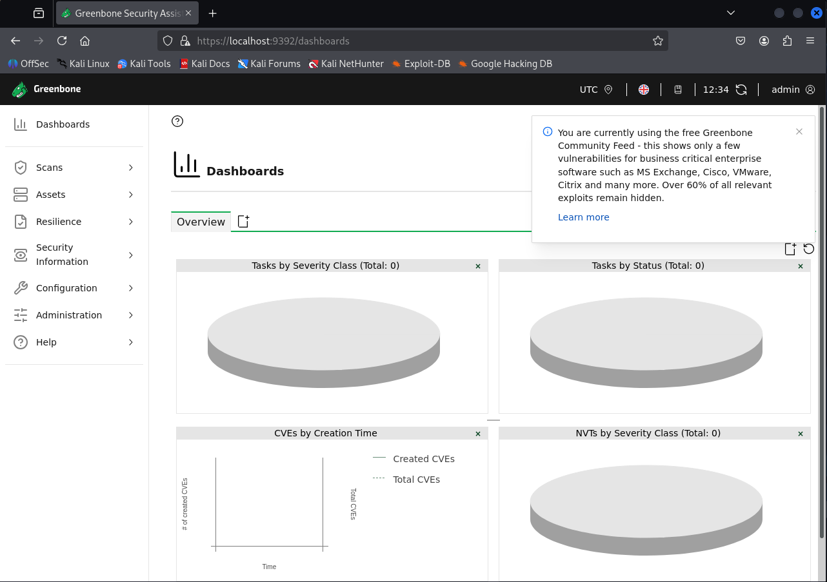
Создадим Target HW для сканирования scanme.org
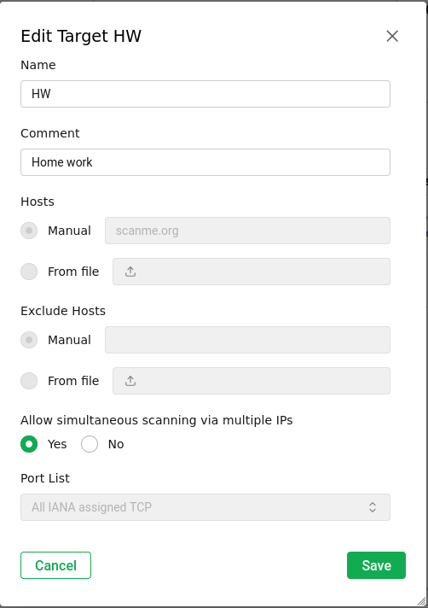
Создадим Task, в котором укажем созданный Target
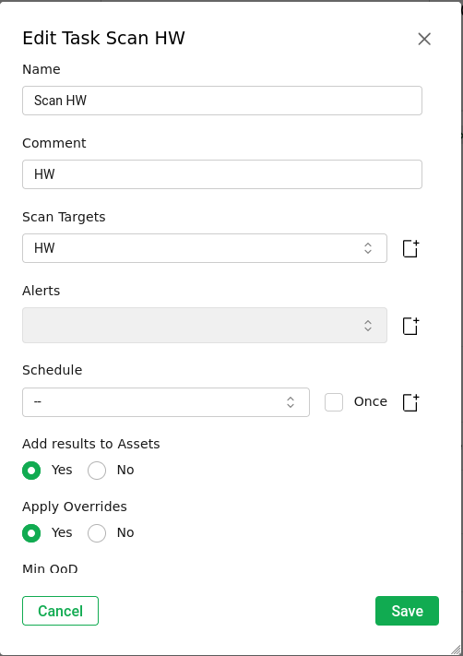
Запустим сканирование ресурса scanme.org 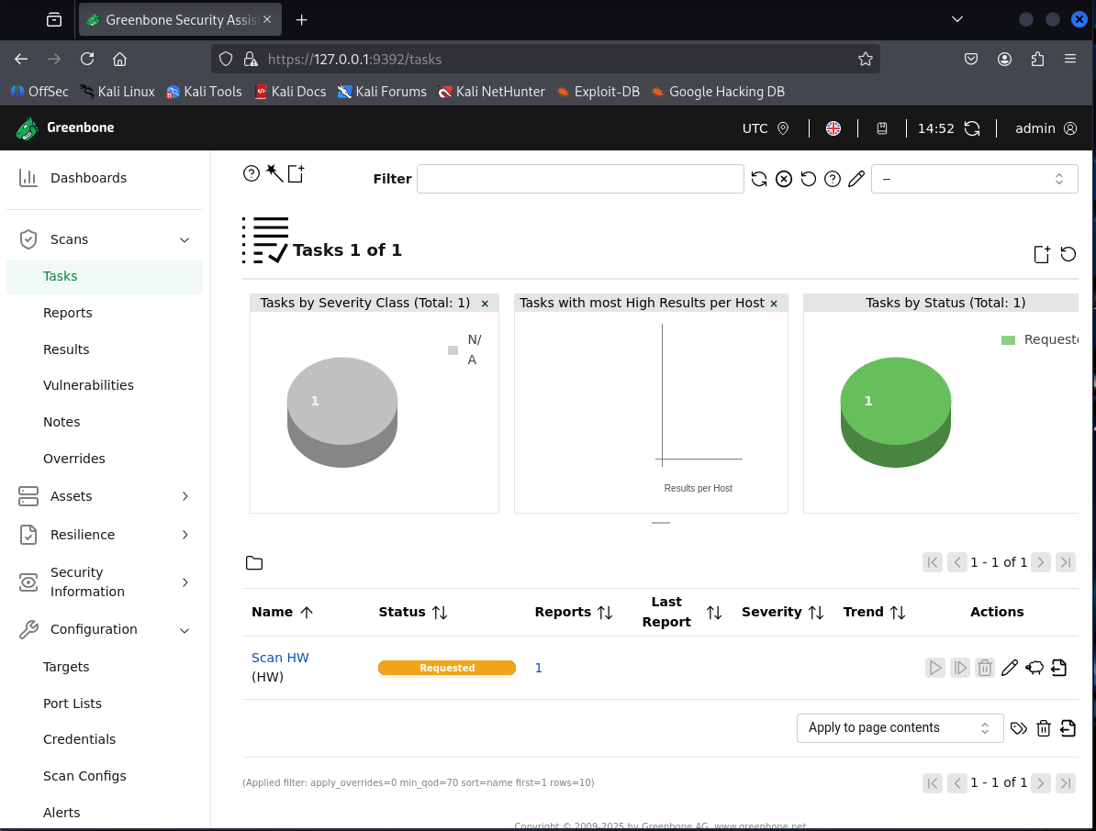
Сканирование завешено
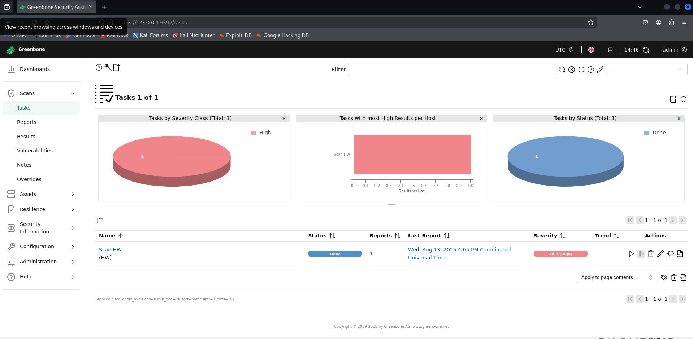

- Получите отчёт по сканированию. Отчет по сканированию получен и выгружен в формате PDF.
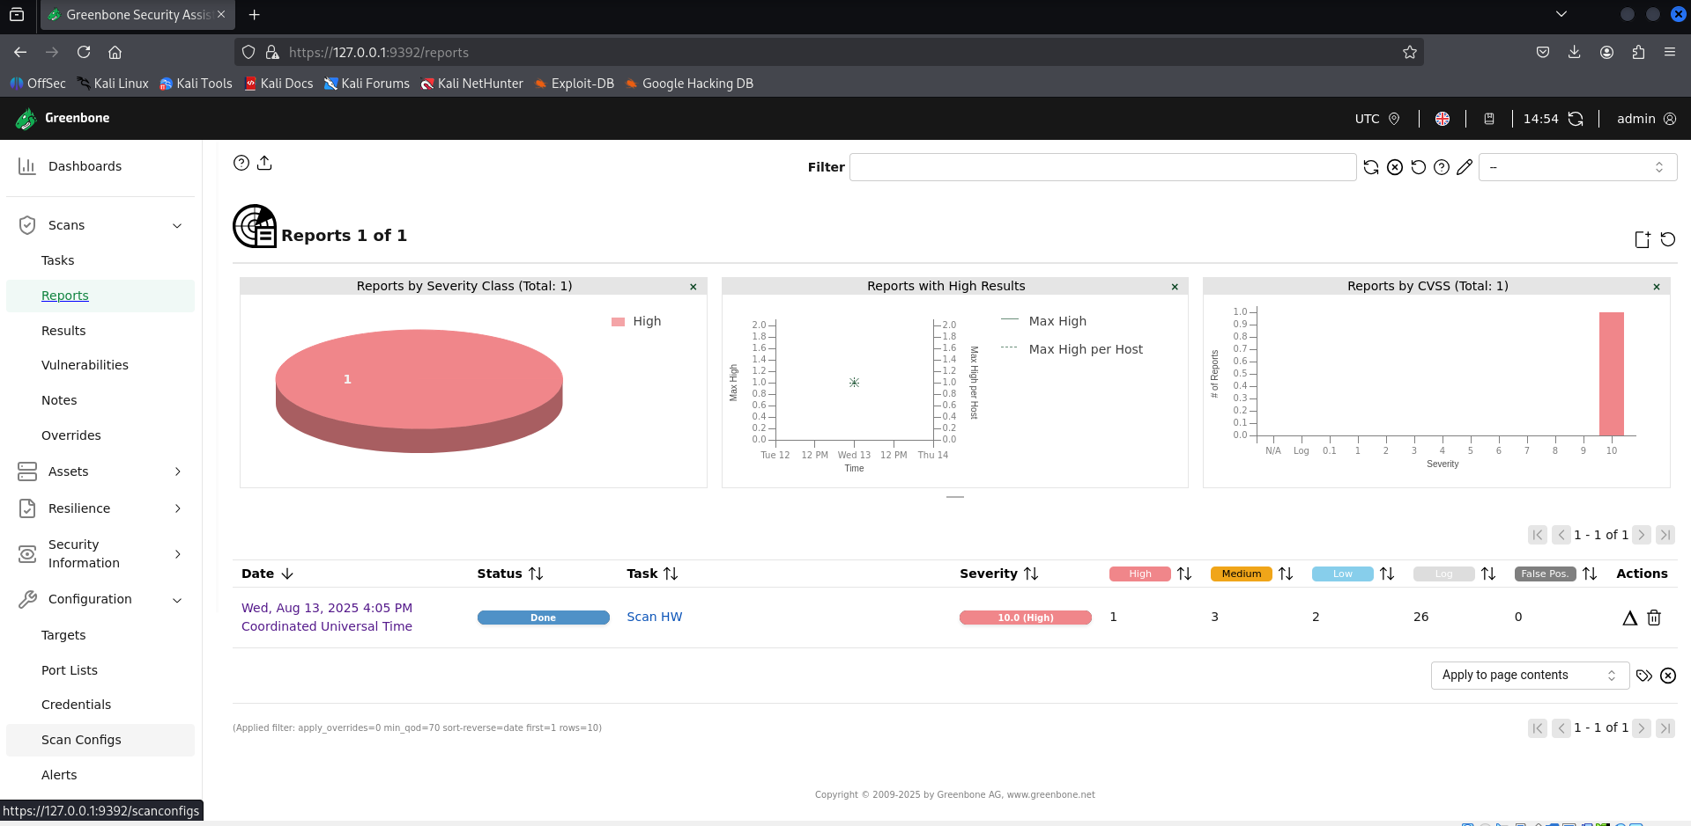

Возникшие проблемы:
Долго не мог создать New Task, т.к. не были загружены Feed Status. После перехода в статус Current, получилось создать Task.

